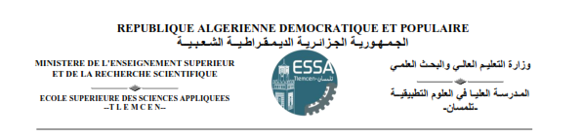
Emploi du temps (deuxième semestre) : 4ème année (Filière : Automatique Option : Automatique)
Jours  Horaire | Dimanche | Lundi | Mardi | Mercredi | Jeudi
8^{h}00-9^{h}30 | Commande Robuste Cours  A.ABDI  Salle 07 | Systèmes à événements discrets  Cours  F. Arichi  Salle 11 | Langue et communication 4  Cours/TD  N. KHATIR  Salle 07 | TP  Commande de machines  SG1- Labo Info SC 03  A.CHEMIDI/  A. TAHOUR  TP  Régulation  industrielle  A.ABDI/ Z.KHEDIM  SG2- Labo Info 04
9^{h}30-11^{h}00 | TP  Systèmes à événements discrets  F.ARICHI/A. OUHOUD  SG1- Labo 03  TP  Commande Robuste  A.ABDI/ Z.KHEDIM/  SG2- Labo SC 02 | Systèmes à événements discrets TD  F. Arichi  Salle 11 | TP  Logique floue/RNA  Z.KHEDIM/A. TAHOUR  Labo SC 02  Une fois par quinzaine pour les Sous-groupes  SG1 /SG2
11^{h}00 – 12^{h}30 |  | Gestion et pilotage de projet 2  Benzaghou H.  Cours/TD  Amphi 1 |  | Commande Robuste  TD  A.ABDI  Salle 09
14^{h}00-15^{h}30 | Commande optimale  Cours  B.CHERKI  Salle 09 | Commande de machines  Cours  - CHEMIDI  Salle 09 | Régulation industrielle B.CHERKI  Cours  Salle 07 | Logique floue et réseaux de neurones  L.MERAD  Cours  Salle 10
15^{h}30-17^{h}00 | Commande optimale  TD  B.CHERKI  Salle 09 | Commande de machines  TD  - CHEMIDI  Salle 09 | Régulation industrielle B.CHERKI  TD  Salle 07 | Logique floue et réseaux de neurones  L.MERAD  TD  Salle 10
NB : Les après-midi libres sont consacrées aux mini-projets et aux activités scientifiques, SG : Sous-Groupe

